

|  |
| --- |
| МИНОБРНАУКИ РОССИИ |
| Федеральное государственное бюджетное образовательное учреждение  высшего образования  «МИРЭА  Российский технологический университет»  **РТУ МИРЭА** |

Институт информационных технологий (ИИТ) Кафедра практической и прикладной информатики (ППИ)

# ОТЧЕТ ПО ПРАКТИЧЕСКОЙ РАБОТЕ

по дисциплине «Моделирование бизнес-процессов»

# Практическое занятие №4

|  |  |
| --- | --- |
| Студент группы | *ИМБО-02-22 Ким Кирилл Сергеевич* |
| (подпись) |
| Преподаватель | *кпн, Геращенко Л.А.* |
|  | (подпись) |
| Отчет представлен | « » 2024г. |

Москва 2024 г.

Цель занятия:

Ознакомление с функциональными возможностями программного обеспечения по созданию бизнес-моделей (процессов, осуществляемых различными сотрудниками и отделами организаций (предприятий, учреждений)) в методологии IDEF0.

Постановка задачи:

На основе выданного преподавателем варианта:

1. Построить дерево узлов процесса, используя, например, SmartArt в текстовом редакторе.
2. Построить контекстную диаграмму, детализацию контекстной диаграммы, детализацию одного из процессов, согласно выданному варианту, внеся данные об Авторе и проекте. (При выполнении задания необходимо помнить, что при построении структурнофункциональной диаграммы должно соблюдаться требование, если в качестве Входа в блок используется информационный поток (информация, показатель, документ), то и Выход будет в виде информационного потока (информация, показатель, документ), соответственно, если в качестве Входа в блок используется материальный поток (заготовка, деталь, комплектующее и т.п.), то и Выход будет в виде материального потока (узел, продукция и т.п.). Если же необходимо использовать и информационный поток, и материальный поток в качестве Входа, то такое возможно при условии, что и на Выходе будут оба вида потоков. Чаще всего такая ситуация возникает, когда нужно смоделировать производственный процесс, так как в нем материальные потоки всегда сопровождаются документацией, то есть информационным потоком. Подробный пример рассмотрен на стр.34-35 учебного пособия по моделированию бизнес-процессов, размещенного в СДО.)
3. Сформировать таблицу, где необходимо указать все Входы, Выходы, Механизмы и Управление (форма таблицы с примером заполнения приведена ниже).
4. Выявить такие типы связей, как «Выход-Вход», «Обратная связь по входу», «Обратная связь по управлению», «Управление», «Выход-механизм», составить их список в таблице (форма таблицы с примером заполнения приведена ниже).
5. Определить объект преобразования по типу: информационный или материальный, составить таблицу. (Необходимо напомнить, что информационный поток равносилен документу и не важно, в бумажном он или электронном виде. В информационной потоке мы обрабатываем его содержание. Материальный поток — это материальный объект, который должен быть преобразован с целью получения чего-то нового по форме и содержанию. Поэтому, например, партия товара — это материальный поток, а накладная, которая сопровождает эту партию товара, — это информационный поток).

Результат работы:

Построили дерево узлов процессов

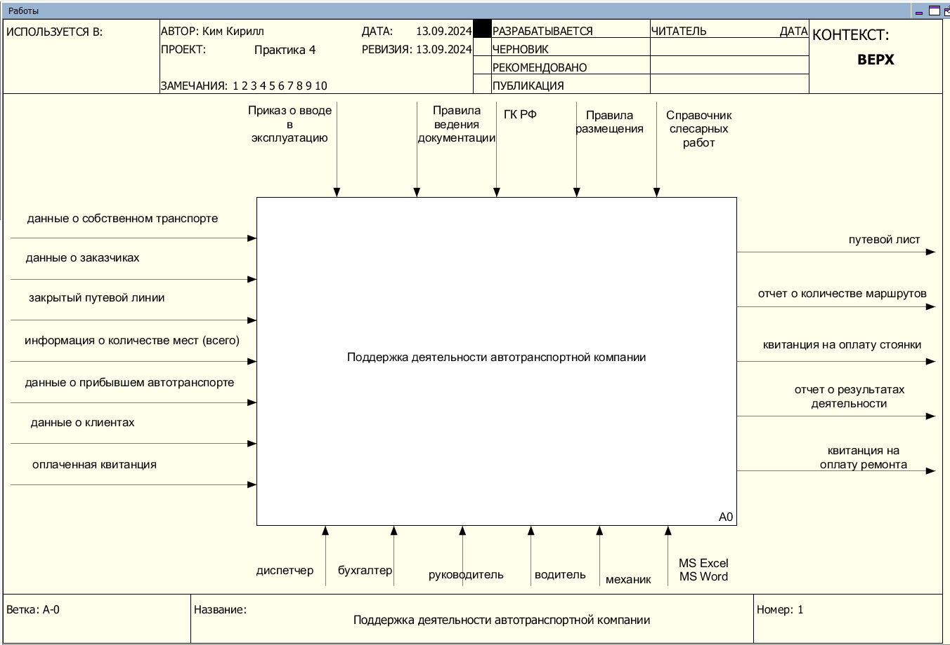

**Рисунок 1 — Концептуальная модель верхнего уровня**

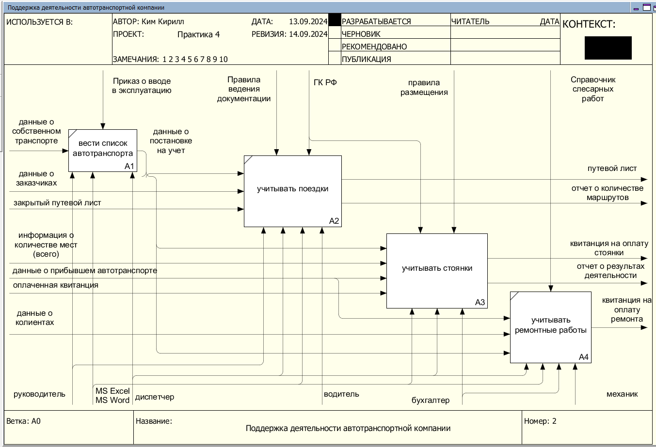

**Рисунок 2 — Декомпозиция концептуальной модели**

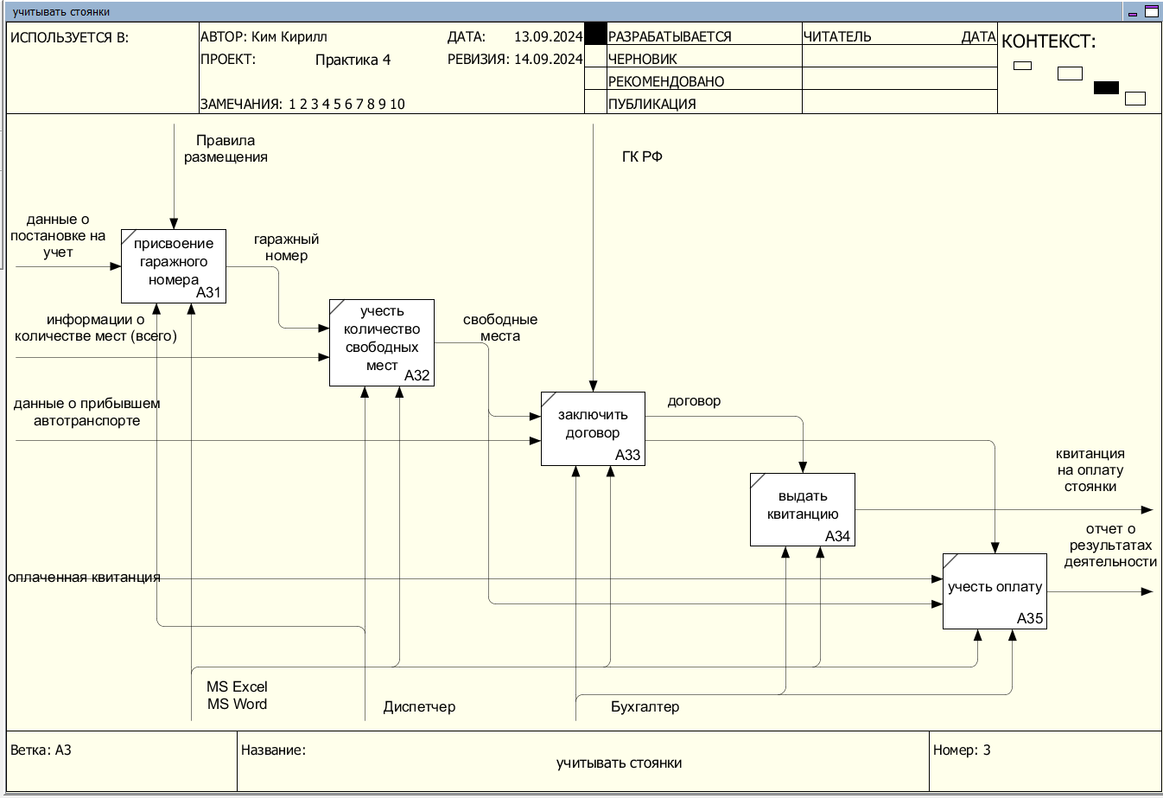

**Рисунок 3 — Декомпозиция второго подпроцесса**

***Таблица 1 — Элемент нотации IDEF0***

|  |  |  |  |  |
| --- | --- | --- | --- | --- |
| Наименование диграммы/код | Элемент нотации IDEF0 | | | |
| Вход | Выход | Механизм | Управление |
| Вести список | Данные о собственном транспорте  I1 | Данные о постановке на учет  O1 | Руководитель  M1  MS Excel/MS Word  M2  Диспетчер  M3 | Приказ о вводе в эксплуатацию  C1 |
| Учитывать поездки | Данные о заказчиках  I2  Закрытый путевой лист  I3  Данные о постановке на учет  O1 | Путевой лист  O2  Отчет о количестве маршрутов  O3 | Диспетчер  M3  Руководитель  M1  MS Excel/MS Word  M2  Водитель  M4 | Правила ведения документации  C2  ГК РФ  C3 |
| Учитывать стоянки | Данные о постановке на учет  O1  Информация о количестве мест (всего)  I4  Данные о прибывшем автотранспорте  I5  Оплаченная квитанция  I6 | Квитанция на оплату стоянки  O4  Отчет о результатах деятельности  O5 | Диспетчер  M3  MS Excel/MS Word  M2  Бухгалтер  M5 | ГК РФ  C3  Правила размещения  C4 |
| Учитывать ремонтные работы | Данные о прибывшем автотранспорте  I5  Данные о клиентах  I7  Данные о постановке на учет  O1 | Квитанция на оплату ремонта  O6 | Диспетчер  M3  MS Excel/MS Word  M2  Бухгалтер  M5  Механик  M6 | Справочник слесарных работ  C5 |
| Присвоение гаражного номера | Данные о постановке на учет  O1 | Гаражный номер  O7 | Диспетчер  M3  MS Excel/MS Word  M2 | Правила размещения  C4 |
| Учесть количество свободных мест | Гаражный номер  O7  Информация о количестве мест (всего)  I4 | Свободные места  O8 | Диспетчер  M3  MS Excel/MS Word  M2 | Правила размещения  C4 |
| Заключить договор | Свободные места  O8  Данные о п прибывшем автотранспорте  I5 | Договор  O9 | MS Excel/MS Word  M2  Бухгалтер  M5 | ГК РФ  C3 |
| Выдать квитанцию | - | Квитанция на оплату стоянки  O4 | MS Excel/MS Word  M2  Бухгалтер  M5 | Договор  O9 |
| Учесть оплату | Свободные места  O8  Оплаченная квитанция  I6 | Отчет о результатах деятельности  O5 | MS Excel/MS Word  M2  Бухгалтер  M5 | Договор  O9 |

*Таблица 2 — Типы связей*

|  |  |  |
| --- | --- | --- |
| Наименование диграммы/код | Наименование потока | Тип связей |
| Заключить договор | Договор | Управление |
| Вести список автотранспорта | Данные о постановке на учет | Выход-вход |
| Учитывать поездки | Путевой лист | Выход-вход |
| Учитывать поездки | Отчет о количестве маршрутов | Выход-вход |
| Учитывать стоянки | Квитанция на оплату стоянки | Выход-вход |
| Учитывать стоянки | Отчет о результатах деятельности | Выход-вход |
| Учитывать ремонтные работы | Квитанция на оплату ремонта | Выход-вход |
| Присвоение гаражного номера | Гаражный номер | Выход-вход |
| Учесть количество свободных мест | Свободные места | Выход-вход |
| Выдать квитанцию | Квитанция на оплату стоянки | Выход-вход |
| Учесть оплату | Отчет о результатах деятельности | Выход-вход |

*Таблица 3 — Типы объектов*

|  |  |  |
| --- | --- | --- |
| Элемент нотации IDEF0 | Наименование преобразуемого объекта | Тип (информационный, материальный) |
| Вход | Данные о собственном транспорте | Информационный |
| Вход | Данные о заказчиках | Информационный |
| Вход | Закрытый путевой лист |  |
| Вход | Информация о количестве мест (всего) | Информационный |
| Вход | Данные о прибывшем автотранспорте | Информационный |
| Вход | Данные о клиентах | Информационный |
| Вход | Оплаченная квитанция | Информационный |
| Выход | Путевой лист | Информационный |
| Выход | Отчет о количестве маршрутов | Информационный |
| Выход | Квитанция на оплату стоянки | Информационный |
| Выход | Отчет о результатах деятельности | Информационный |
| Выход | Квитанция на оплату ремонта | Информационный |

Вывод:

Построенные и сохраненные в файле текстового формата дерево узлов процесса, структурно-функциональная диаграмма бизнес-процесса, таблицы, представленные преподавателю в конце практического занятия (форма отчета размещена в СДО).

Список использованных источников и литературы:

1. Размещенное в СДО как «Моделирование бизнес-процессов_Лекция» исправленное и дополненное учебное пособие по «Моделированию бизнес-процессов» [Электронный ресурс]: учебное пособие / Ю. В. Кириллина, И. А. Семичастнов. — М.: РТУ МИРЭА
2. Долганова О. И., Виноградова Е. В., Лобанова А. М. Моделирование бизнес-процессов [Электронный ресурс]: Учебник и практикум для вузов. - Москва: Юрайт, 2020. - 289 с – Режим доступа: https://urait.ru/bcode/450550
3. Каменнова М. С., Крохин В. В., Машков И. В. Моделирование бизнеспроцессов. В 2 ч. Часть 1 [Электронный ресурс]: Учебник и практикум для вузов. - Москва: Юрайт, 2021. - 282 с – Режим доступа: https://urait.ru/bcode/469152
4. Грекул В. И., Коровкина Н. Л., Левочкина Г. А. Проектирование информационных систем [Электронный ресурс]: Учебник и практикум для вузов. - Москва: Юрайт, 2020. - 385 с – Режим доступа: https://urait.ru/bcode/450997